Format aanleveren webtekst voor de Week van de Biodiversiteit voor niet-KNNV

3 maart 2026

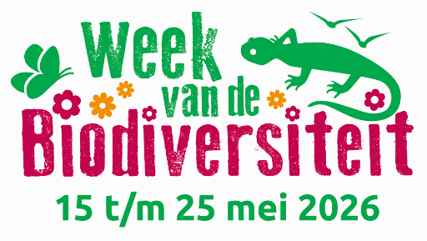
Voor wie is dit format bedoeld?
Dit format is bedoeld voor de organisatoren van een activiteit voor het landelijke activiteitenoverzicht. Voor de KNNV-afdelingen is er een andere handleiding.

Let op: heb je een eigen website? Plaats daar dan je eigen tekst + alle praktische info op je eigen website, dan verwijst onderstaande tekst daarnaar en is de kans op fouten kleiner.

1. Zoek een foto
- Zoek minimaal 1 liggende foto van minimaal 660 x 405 pixels die past bij de activiteit en mail deze met deze tekst naar weekvandebiodiversiteit@knnv.nl . Tip: het leukste is als je enkele relevante foto’s meestuurt.

2. Maak titel activiteit: vul hier de titel in

3. Praktische informatie
Lever de volgende informatie aan:

Datum: Vul hier de datum in
Starttijd: Vul hier de starttijd in
Eindtijd: Vul hier de eindtijd in
(Vertrek)locatie: Vul hier zo specifiek mogelijk in: Plaatsnaam, locatie, straat + nr of andere duidelijke omschrijving die ook voor outsiders duidelijk is. (alleen plaats en locatie als je dit op je eigen site hebt staan)
Link naar (vertrek)locatie: plak hier de google-mapslink in die je van google haalt. (niet nodig als je dit op je eigen site hebt staan)
Geschikt voor kinderen: geef ja of nee
Contactpersoon en Emailadres: Geef naam en liefst ook een emailadres op (niet nodig als je dit op je eigen site hebt staan)
Telnr: Geef eventueel een telnr op (niet nodig als je dit op je eigen site hebt staan)

- Lopende tekst
Introtekst
Plaats hier je enthousiasmerende introtekst

Hoofdtekst activiteit
Plaats hier de hoofdtekst, eventueel verdeeld in enkele stukken met tussenkopjes. Beschrijf niet alleen de activiteit zelf, maar ook waarom deze activiteit leuk/belangrijk/relevant is.
Plaats ook onderstaande tekst in je verhaal!

Week van de Biodiversiteit (deze tekst is het liefst onderdeel van de hoofdtekst, of verwerk het in je eigen tekst)
Deze activiteit is onderdeel van de Week van de Biodiversiteit waarin Natuurvereniging KNNV en veel andere organisaties van 15 t/m 25 mei in het hele land honderden activiteiten organiseren, zoals excursies, lezingen, cursussen en openbare inventarisaties. In 2026 is het thema ‘Burgerwetenschap en biodiversiteit’. Hiermee wordt de enorme rol van groene vrijwilligers in het verzamelen van noodzakelijke gegevens over de staat van de biodiversiteit benadrukt.

22 mei Internationale dag van de Biodiversiteit
De Verenigde Naties hebben 22 mei uitgeroepen tot Internationale Dag van de Biodiversiteit. Op die dag staan we wereldwijd stil bij de waarde en rijkdom van het leven op aarde. Biodiversiteit bestaat niet alleen uit de variatie tussen soorten, maar ook de biodiversiteit binnen soorten oftewel de genetische diversiteit en de diversiteit aan ecosystemen waarbinnen al dat leven zich afspeelt
Lees meer op deze webpagina over de Week van de Biodiversiteit.

Meer informatie en opgeven
Vermeld de volgende gegevens:
- Verwijs liefst naar een eigen websitepagina waar de volledig tekst op staat met alle praktische info
Heb je geen eigen webpagina over deze activiteit, denk dan aan deze informatie:
- Verwijs naar het groene blok voor de meeste praktische info
- Geef aan wat de mensen moeten meenemen (laarzen etc.)
- Geef aan of ze wel/niet kunnen meerijden, in het geval van een auto-excursie.
- Geef het maximum aantal deelnemers aan (indien dit relevant is)
- Geef aan welke informatie van de deelnemers nodig is (minimaal naam, emailadres, soms ook telnr)

